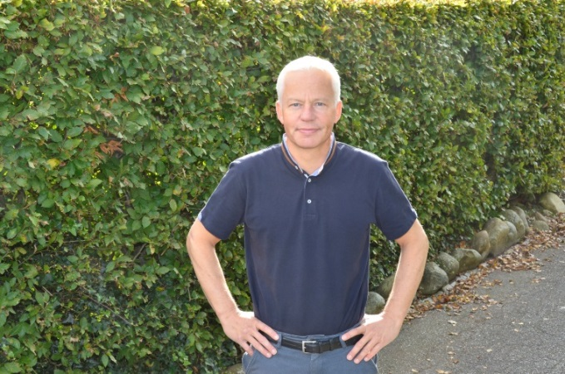
Valg til hovedstyrelsen i DLF 2019
Niels Lynnerup, 48 år
Lærer i Haderup i 23 år
Medlem af hovedstyrelsen fra 2008
Næstformand i Undervisningsudvalget
Næstformand i Herningegnens Lærerforening
Medlem af hovedbestyrelsen i Lærernes A-kasse
Næstformand i Hoved MED i Herning Kommune

”Vi skal have alle med”
Jeg genopstiller til en ny hovedstyrelsesperiode, fordi jeg meget gerne vil være med til at fortsætte arbejdet med at skaffe vores medlemmer de bedst mulige arbejdsvilkår, så de får de bedste forudsætninger for at lykkes med deres opgave og samtidig have et godt arbejdsliv, hvad enten det er som lærer eller børnehaveklasseleder i folkeskolen – eller på voksenspecialundervisning, PPR, UU-vejledning, SoSu-skoler, frie fagskoler eller forvaltninger, hvor vores medlemmer også har ansættelse.
Hovedstyrelsesmedlem - med afsæt i skolens hverdag - har været mit pejlemærke. Det er det stadig - omend jeg det sidste år ikke har haft de to dage med undervisning på min egen skole, som ellers har været praksis gennem mine år som hovedstyrelsesmedlem. Mine foreløbigt sidste undervisningslektioner var et år med bl.a. 29 elever til idræt i børnehaveklassen og 1. klasse. Hverdag for mange af vores medlemmer, og for mig en vigtig reminder om, hvad der er de ”faktiske forhold i jernindustrien”.
Mit ståsted er i det midt- og vestjyske, hvor jeg er den eneste opstillede kandidat. Hvis jeg opnår genvalg vil jeg se det som min fornemste opgave at bringe ”vores” virkelighed ind i hovedstyrelsesarbejdet. Det har jeg bestræbt mig på indtil nu – og det agter jeg at fortsætte med. Jeg håber, at I vil være enige med mig i, at det er vigtigt, at en hovedstyrelse sammensættes, så den også er geografisk bredt repræsenteret.
I det følgende vil jeg prøve at redegøre for nogle af de tanker, jeg gør mig om de emner, som jeg ser som væsentlige i den kommende hovedstyrelsesperiode. Listen er naturligvis ikke udtømmende, der kunne skrives langt mere – også om de emner, jeg har valgt ud. Men hvis du har spørgsmål til nogle af ting, jeg fremfører, så er du meget velkommen til at skrive eller ringe til mig. Mail: Nily@dlf.org - mobil: 30912377
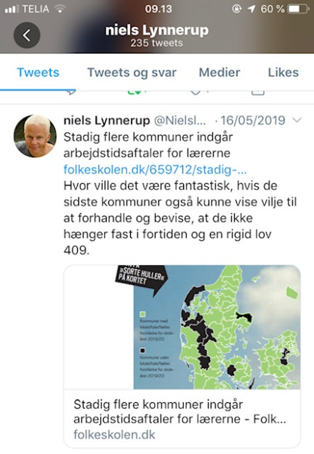
En attraktiv folkeskole forudsætter aftalte arbejdsvilkår.
Siden 2013 har vi som forening på alle måder arbejdet målrettet mod at sikre, at alle vores medlemmer igen sikres aftalte arbejdsvilkår. Det er lykkedes i meget stor grad, da der i mange kredse er indgået aftaler, som er bedre end lov 409. For mig er det stadig et mål at indgå en arbejdstidsaftale så centralt som muligt. I den bedste af alle verdener vil det være en central aftale, som gjaldt for alle lærere i hele landet. Det vil det kommunale selvstyre og kommunernes betrængte økonomi muligvis forhindre, men forårets periodeforhandling om arbejdstid skal som minimum indeholde elementer, som sikrer, at der lokalt skal ske forhandlinger om arbejdstid. Det er helt uholdbart, at der er kommuner som formentlig af ideologiske årsager – desværre også en del i vores område – helt kan afvise at forhandle arbejdstid. Lærerne i de kommuner er de eneste kommunale medarbejdere, som ikke er omfattet af en overenskomst på arbejdstid. Det skal være slut nu. Vi skal have alle med…..

Forberedelsestid – et helt afgørende fundament for god undervisning.
Der kan peges på flere faktorer, som er forudsætning for god undervisning. I en tid hvor lærerne skal præstere et højt antal undervisningslektioner, finder jeg den individuelle forberedelsestid helt afgørende. Derfor skal vi også arbejde på, at netop denne synliggøres og igen aftalebaseres.

En samlet fagbevægelse giver styrke.
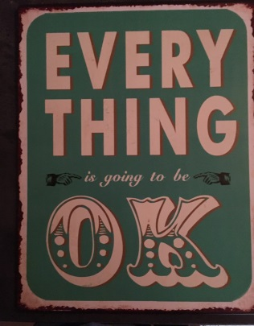
Nej vi kom ikke helt i mål ved OK18, men for mig er der ingen tvivl om, at strategien med at samle fagbevægelsen er helt rigtig. De stod faktisk last og brast med os – og var parat til at gå i konflikt for vores arbejdstid. Vores egen vurdering var bare, at vi ikke ville opnå det vi gerne ville – nemlig en arbejdstidsaftale der passer til lærerprofessionen. Sammenholdet fra 2018 skal ”plejes” og videreudvikles. Selvfølgelig er der forskellige interesser på nogle felter, men der er langt mere, der samler os….. Det bedste eksempel er nok spørgsmålet om en overenskomst på arbejdstid. Her er der ingen tvivl om, at de andre organisationer har en meget stor interesse i, at lærerne også når i mål. Ellers vil de med ”statsgaranti” kunne imødese samme pres på deres arbejdstid. Det er derfor også mere end bare skåltaler, når Forhandlingsfællesskabets nye formand Mona Striib fra FOA ved adskillige lejligheder pointerer, at senest ved OK21 skal lærerne sikres en overenskomst på arbejdstid. Vi skal have alle med…

Den fælles fagforening – hele fundamentet..
”Medlemmerne ER Danmarks Lærerforening”. Mottoet fra lockouten er ikke en floskel. Med en organisationsprocent på ca. 95, er DLF helt i særklasse på det punkt. Det er ikke noget, der kommer af sig selv, og det er noget der til stadighed skal arbejdes på at fastholde. Lærermanglen i folkeskolen gør, at der i øjeblikket ansættes folk med anden anordningsmæssig uddannelse til at undervise. Opmærksomheden skal rettes mod, at også de bliver en del af fællesskabet.
Særlig vigtigt er det også at have et vedblivende fokus på de medlemsgrupper, som ikke har deres ansættelse i folkeskolen. Vi skal fortsætte den målrettede indsats, så disse grupper aldrig er i tvivl om, at DLF er deres fagforening. Her er en positiv særbehandling helt på sin plads, så medlemmer på SOSU-skoler, frie fagskoler, PPR, UU, specialskoler m.fl. kan bidrage og føler sig hørt i den fælles fagforening. Vi skal have alle med…….

Inklusion – den største udfordring i folkeskolen
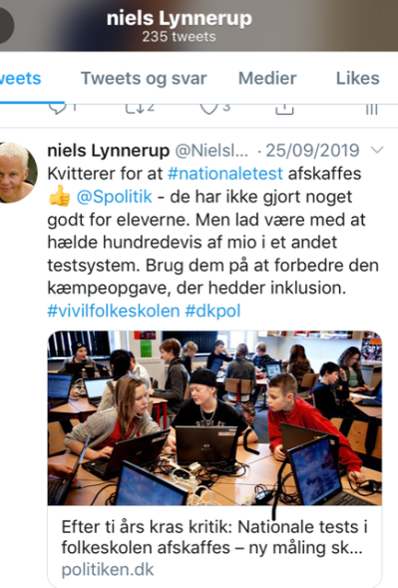
Det sidste er naturligvis en påstand, men på baggrund af utallige tilkendegivelser fra børnehaveklasseledere og lærere – og egne erfaringer - tror jeg, at det rammer plet.
”Vi skal have alle med…..” Hmm - nej her vil min overskrift ikke slå til. Ikke alle elever kan og skal inkluderes. For mig går inklusionens grænse, der hvor klassens fællesskab er truet og hvor læreren forhindres i at gennemføre undervisningen. Det sidste er desværre alt for ofte blevet tilfældet. Det har medført et belastet arbejdsmiljø og er formentlig smittet direkte af på lærernes sygefravær. Samtidig har det været en væsentlig årsag til, at andelen af elever, der forlader folkeskolen, er steget markant.
I de senere år er der arbejdet med ”Inkluderende læringsfællesskaber for alle børn”, som en erstatning for begrebet inklusion. Det kan være meget godt, og vi skal bestemt stadig arbejde på, at de børn, der kan inkluderes, også bliver det. Men at tingene bliver kaldt noget andet og måske rent ”akademisk” skifter udgangspunkt, ændrer ikke for alvor situationen i klasseværelset. Uanset hvad det kaldes, så kræver det en tilførsel af ressourcer, så eksempelvis co-teaching ikke bare er en utopisk virkelighed. At tro at én enkelt lærer ”kan lykkes med opgaven”, når man står med 28 elever, hvoraf 5 har særlige behov er helt urealistisk.
En ministeriel nedsat ekspertgruppe (bl.a med praktikere) gennemførte i 2017 ”Inklusionseftersynet” og afgav på den baggrund en lang række anbefalinger til at forbedre inklusionen. Det er ikke alle anbefalinger, som er lige konkrete, men de er et udmærket fælles afsæt for det videre arbejde.
For mig er det også vigtigt at se på, hvordan vi kan få revitaliseret PPR-arbejdet i kommunerne. Vores seneste undersøgelse viser, at dette i flere kommuner ligger helt underdrejet, og at skolerne venter adskillige måneder på at få svar på indberetninger/visiteringer mm. Det er helt uholdbart.
Specialklasser og -skoler har i en årrække været presset af et uudtalt princip á la: ”Længst mulig i egen klasse”. Jeg synes, det er ”positivt”, at der i det seneste år har været en tilgang af elever til specialskolerne. ”Positivt” skal forstås således, at det igen anerkendes, at specialklasser og -skoler er helt uundværlige, når denne gruppe af elever skal sikres den bedst mulige undervisning. Slående er det også, at langt de fleste forældre til disse børn er begejstrede og taknemmelige for, at deres barn færdes i et miljø, hvor de møder en specifik ekspertise og faglighed, som sikrer både trivsel og faglig udvikling.

Styring og overstyring I - Sådan fremmer vi den gode undervisning
I de senere år har alt for mange lærere forladt folkeskolen. De peger selv på, at den altafgørende årsag er, at de ikke er i stand til at levere den undervisning, som de gerne vil. Manglende forberedelsestid er en væsentlig faktor, men oplevelsen er også, at der lægges en stærk styring ind over den undervisning, som folkeskolen skal levere. Konceptpædagogik, omfattende afrapportering og dokumentation samt alt for stærkt fokus på målstyret undervisning er signifikante billeder herpå. Vi skal tilbage til, at lærerne igen får udvidet deres råderum, og hvor de ud fra den professionelle dømmekraft træffer de valg i forhold til undervisning og elevgruppe, som sikrer det bedste udbytte for eleverne. Der har været en tendens til, at man politisk har ladet sig inspirere af den curriculum-styrede angel-saksiske skolekultur. Lad os igen finde inspiration den nordisk-germanske skolekultur, hvor der er tillid til, at lærerne ud fra faglige, pædagogiske og didaktiske overvejelser træffer valg om, hvordan undervisningen skal gribes an. Det er et stort ansvar, men det er også det, der skaber engagement og arbejdsglæde. Der er i øvrigt flere tegn på, at man både i Danmark og resten af Europa er ved at få øjnene op for, at lærernes autonomi, råderum og indflydelse er afgørende for kvaliteten af undervisningen. Som fagforening er det meget vigtigt, at vi fortsat skubber på den udvikling.

Styring og overstyring II – nationale test – på vej ud?
Vi har i mange år med støtte i forskning kunnet dokumentere, at testene ikke har værdi som pædagogisk redskab, og at de reelt i mange tilfælde måler decideret forkert! I lang tid for døve ører. Det blev ikke sagt højt, men reelt var de nationale test et styringsredskab, som skulle sikre at beslutningstagere havde indsigt i folkeskolens resultater. Nu tyder meget på, at de er på vej ud. Omend ministeren og forligskredsen endnu ikke har bidt helt til bolle. Når det ikke går helt så glat, skyldes det formentlig, at der stadig er et i øvrigt legitimt behov for, at politikere kan følge kvaliteten i folkeskolen. Jeg tror derfor, at folkeskolen stadig vil blive udsat for en form for vurdering/test af det faglige niveau. Det nye er, at jeg ser en mulighed for, at vi kan give vores input til, hvordan det kan gøres – uden at det skal koste astronomiske summer - og uden at det medfører et nyt testtyranni .

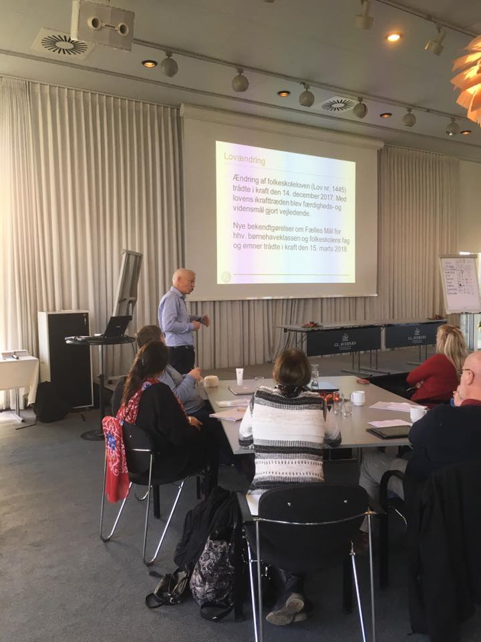
Styring og overstyring III - læringsplatformen
Oplæg for lærere og skoleledere i Svendborg Kommune om ændringer i brugen af læringsplatforme
I de sidste år har vi som forening – og måske særligt i Undervisningsudvalget haft held til at sætte en anden dagsorden i forhold til (over)styring af folkeskolen. Lempelserne i fælles mål, hvor mere end 3000 mål er kogt ned til ca. 800 er et vigtigt outcome heraf, men mindst ligeså væsentligt er det, at vi efter en målrettet og vedholdende indsats bl.a. sammen med KL og Skolelederforeningen har fået medvind på, at læringsplatformene er et redskab, som lærerne skal bruge, når det giver mening, og ikke som et goldt udfyldnings- og styringsværktøj, som stjæler tid fra kerneopgaven og opleves som meningsløst i det daglige arbejde. Vi ved godt, at vi ikke er helt i mål endnu, og som formanden nævnte på kongressen, så er vi i det her tilfælde klar til at yde ”aktiv dødshjælp” til de skoler, hvor der fx stadig er tvunget krav om et vist antal læringsforløb. Vi skal have alle med….

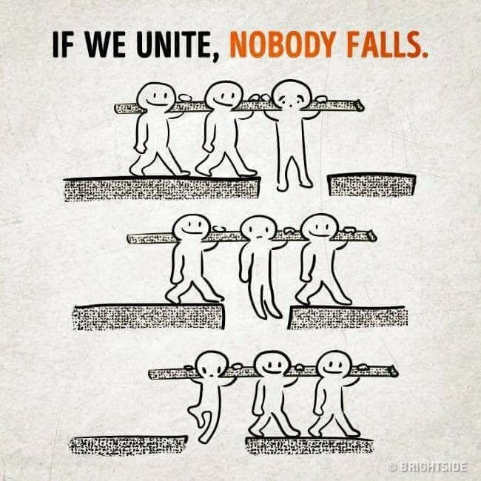
Der blæser mildere vinde – men vi er også forberedt, hvis det blæser op!
Helt afgjort. I de seneste 3-4 år er det tydeligt, at der er en begyndende holdningsændring hos såvel vores modpart KL som undervisningsministeriet. Fx er det i væsentligt omfang lykkedes at komme af med den læringsmålstyrede undervisning. KL signalerer en samarbejdslinje og har ved flere lejligheder forsikret, at de arbejder helhjertet på, at vi skal nå hinanden i en arbejdstidsaftale i den kommende periodeforhandling. Denne linje bakkes ivrigt op i regeringens politiske forståelse fra sommeren 2019, hvor man aktivt udtrykker opbakning til Ny Start. Nationale test er på vej på tidlig pension, og også elevplaner og uddannelsesparathedsvurderingerne er på vej til at undergå ændringer, som i langt højere grad peger i retninger af lærernes anbefalinger. Trods de gode viljer kan jeg love, at vores tilgang er alt andet end naiv. Hverken lockout eller de forhold vores medlemmer blev budt i halen heraf er glemt - og bliver det aldrig. Men jeg ser det også som vores store forpligtelse at være parat til at kaste os helhjertet ind i det samarbejde, som der lægges op til. Ganske enkelt fordi det i sidste ende er det, der sikrer vores medlemmer de bedste vilkår for at levere den undervisning, som vi ved de brænder for.
På kongressen i oktober tilkendegav den nye undervisningsminister: ”Ord alene gør det ikke – der skal handling til”. Det er jeg helt enig i. På organisationsplan mærker vi de positive vibrationer – men det er kun noget værd, hvis det udmønter sig i bedre vilkår for de medlemmer, som udfører kerneopgaven. Jeg har fuld respekt for de kritiske røster, som indimellem ytrer, at ”det har vi altså ikke rigtigt mærket noget til”…. Den ”oversættelse” til konkrete forbedringer bliver vores hovedopgave i de kommende år. Vi skal have sikret, at folkeskolen (for)bliver en attraktiv arbejdsplads, og at lærerprofessionen igen rekrutterer unge mennesker til faget.
Det kunne der også være skrevet mere om………
Som nævnt i indledningen, så kunne jeg også have valgt at forholde mig til nogle af de andre emner, som er vigtige for vores medlemmer. Listen er ikke udtømmende, men her kunne bl.a. nævnes:
- Lærere og børnehaveklasselederes efter- og videreuddannelse - og ikke mindst finansieringen heraf
- DLFs lønpolitik - herunder fastholdelse af den kollektive lønprofil
- Undervisningsportalernes betydning for lærerrollen og metodefriheden
- Den fremtidige læreruddannelse
Det har dog også været en ambition for mig, at valggrundlaget ikke skulle blive alt for langt. Til gengæld vil jeg forsøge at uddybe mine holdninger via små videoer, som bl.a. vil blive lagt op på min facebookside under gruppen ”Lærerkollegaer”
Jeg håber, at vi får en god valgkamp, og at du vil være med til at motivere dine kollegaer til at deltage – både i debat og afstemning. Jeg håber selvfølgelig også, at du vil tale for, at de placerer deres 18 stemmer på mig, så vi også i de kommende 4 år har en midt- og vestjysk repræsentant i hovedstyrelsen.

